
Министерство образования и молодежной политики Свердловской области
ГАПОУ СО «Екатеринбургский колледж транспортного строительства»

Отчёт по программе «Практическое занятие 4 (Работа с JSON-данными)»

Выполнил: Панарин Кирилл
Группа: ПР-31
Преподаватель: Мирошниченко Г.В
2026

Входные данные
name_edit, Название товара, String
price_edit, Цена товара, Double
tags_edit, Теги через запятую, String
Выходные данные
json_text, JSON-строка после сериализации, String
result_text, Название, цена и теги после десериализации, String
Листинг программы
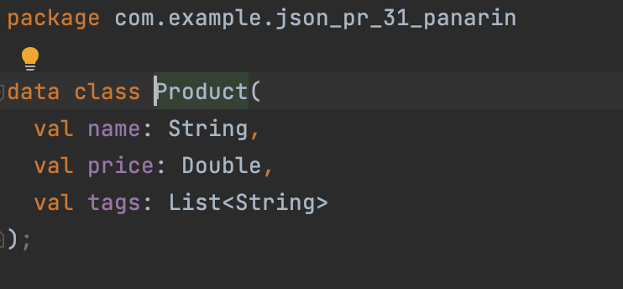
Рисунок 1 - Код Product.kt
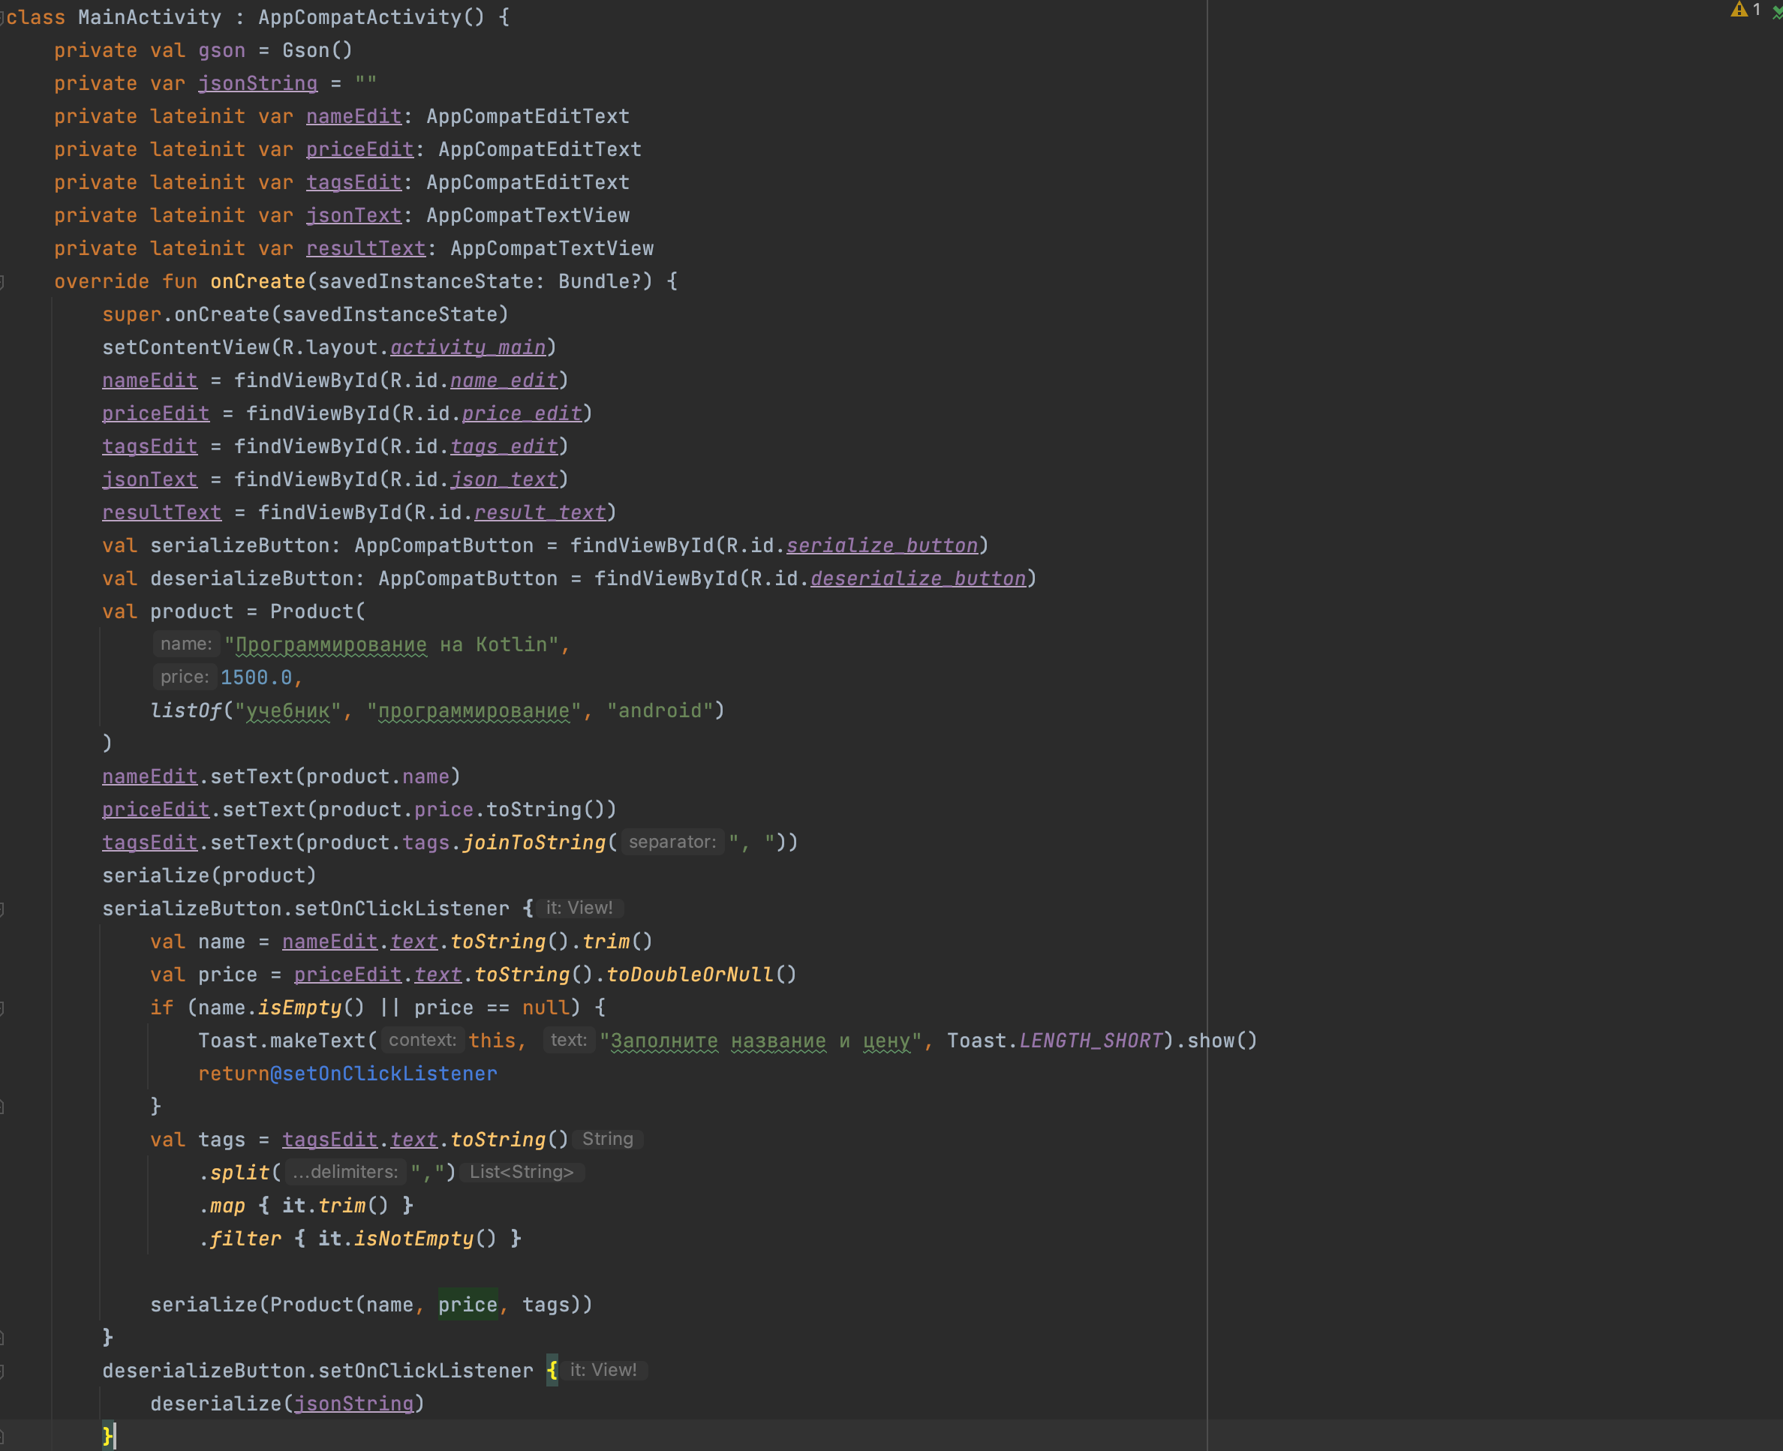
Рисунок 2 - Код MainActivity.kt
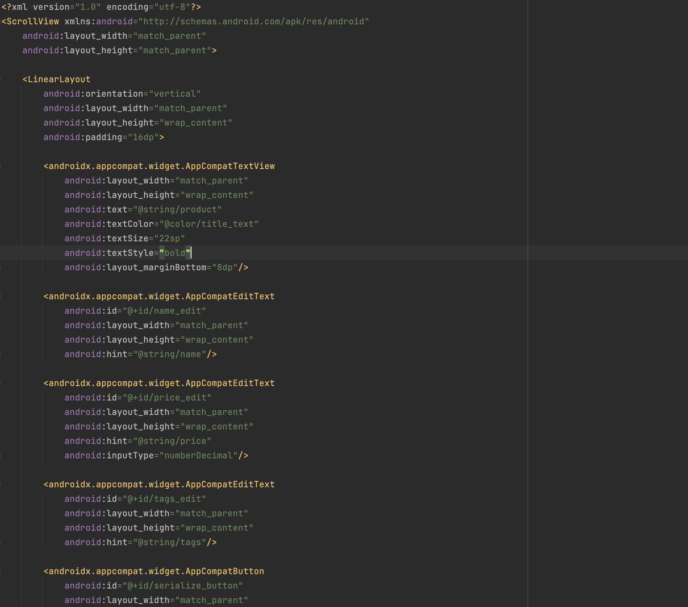
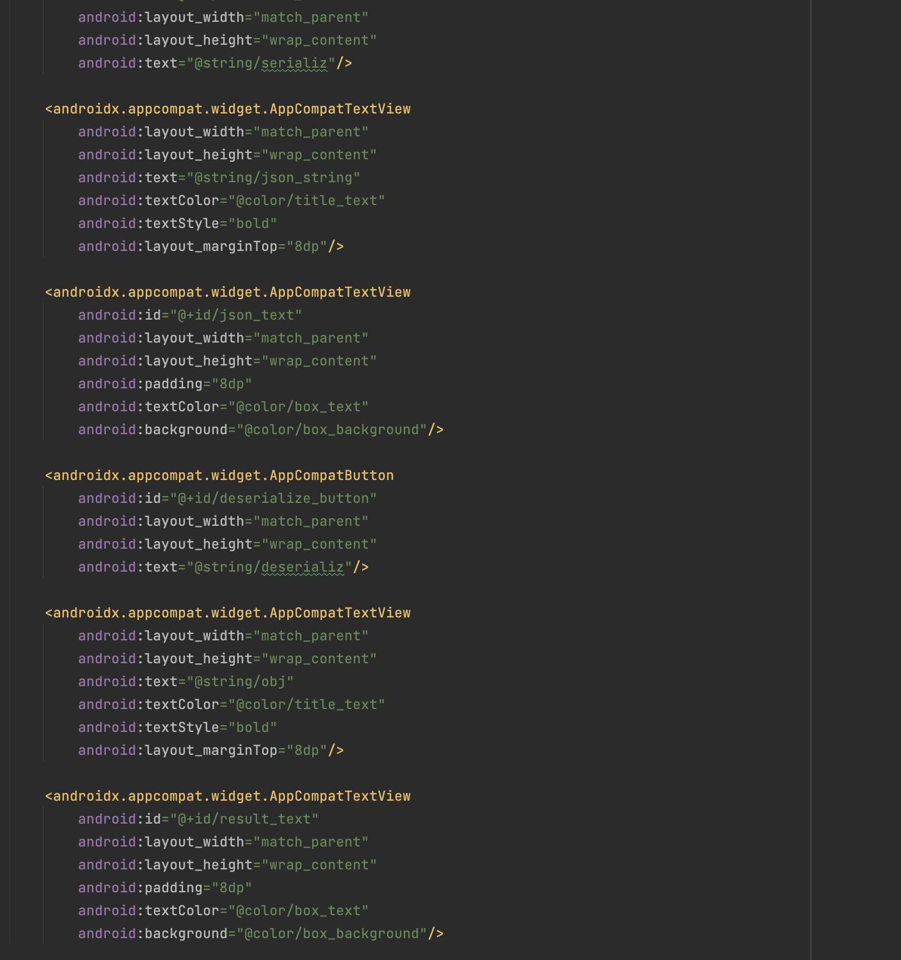
Рисунок 3, 3.1 - Код activity_main.xml
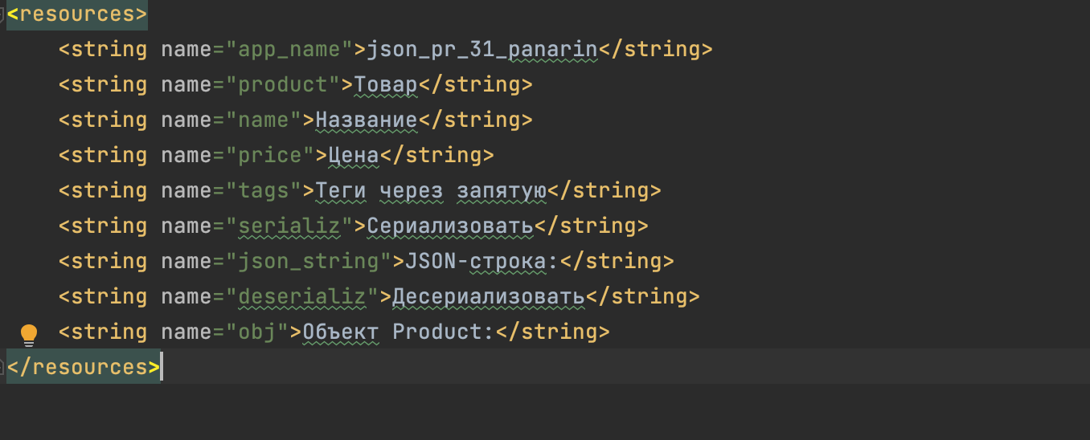
Рисунок 4 - Код strings.xml
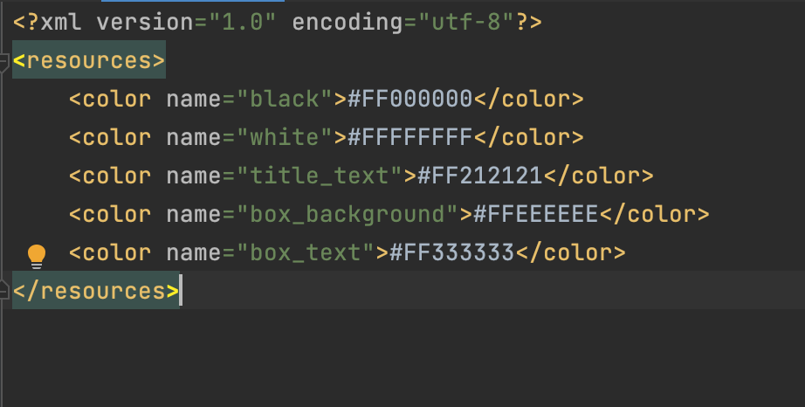
Рисунок 5 - Код colors.xml
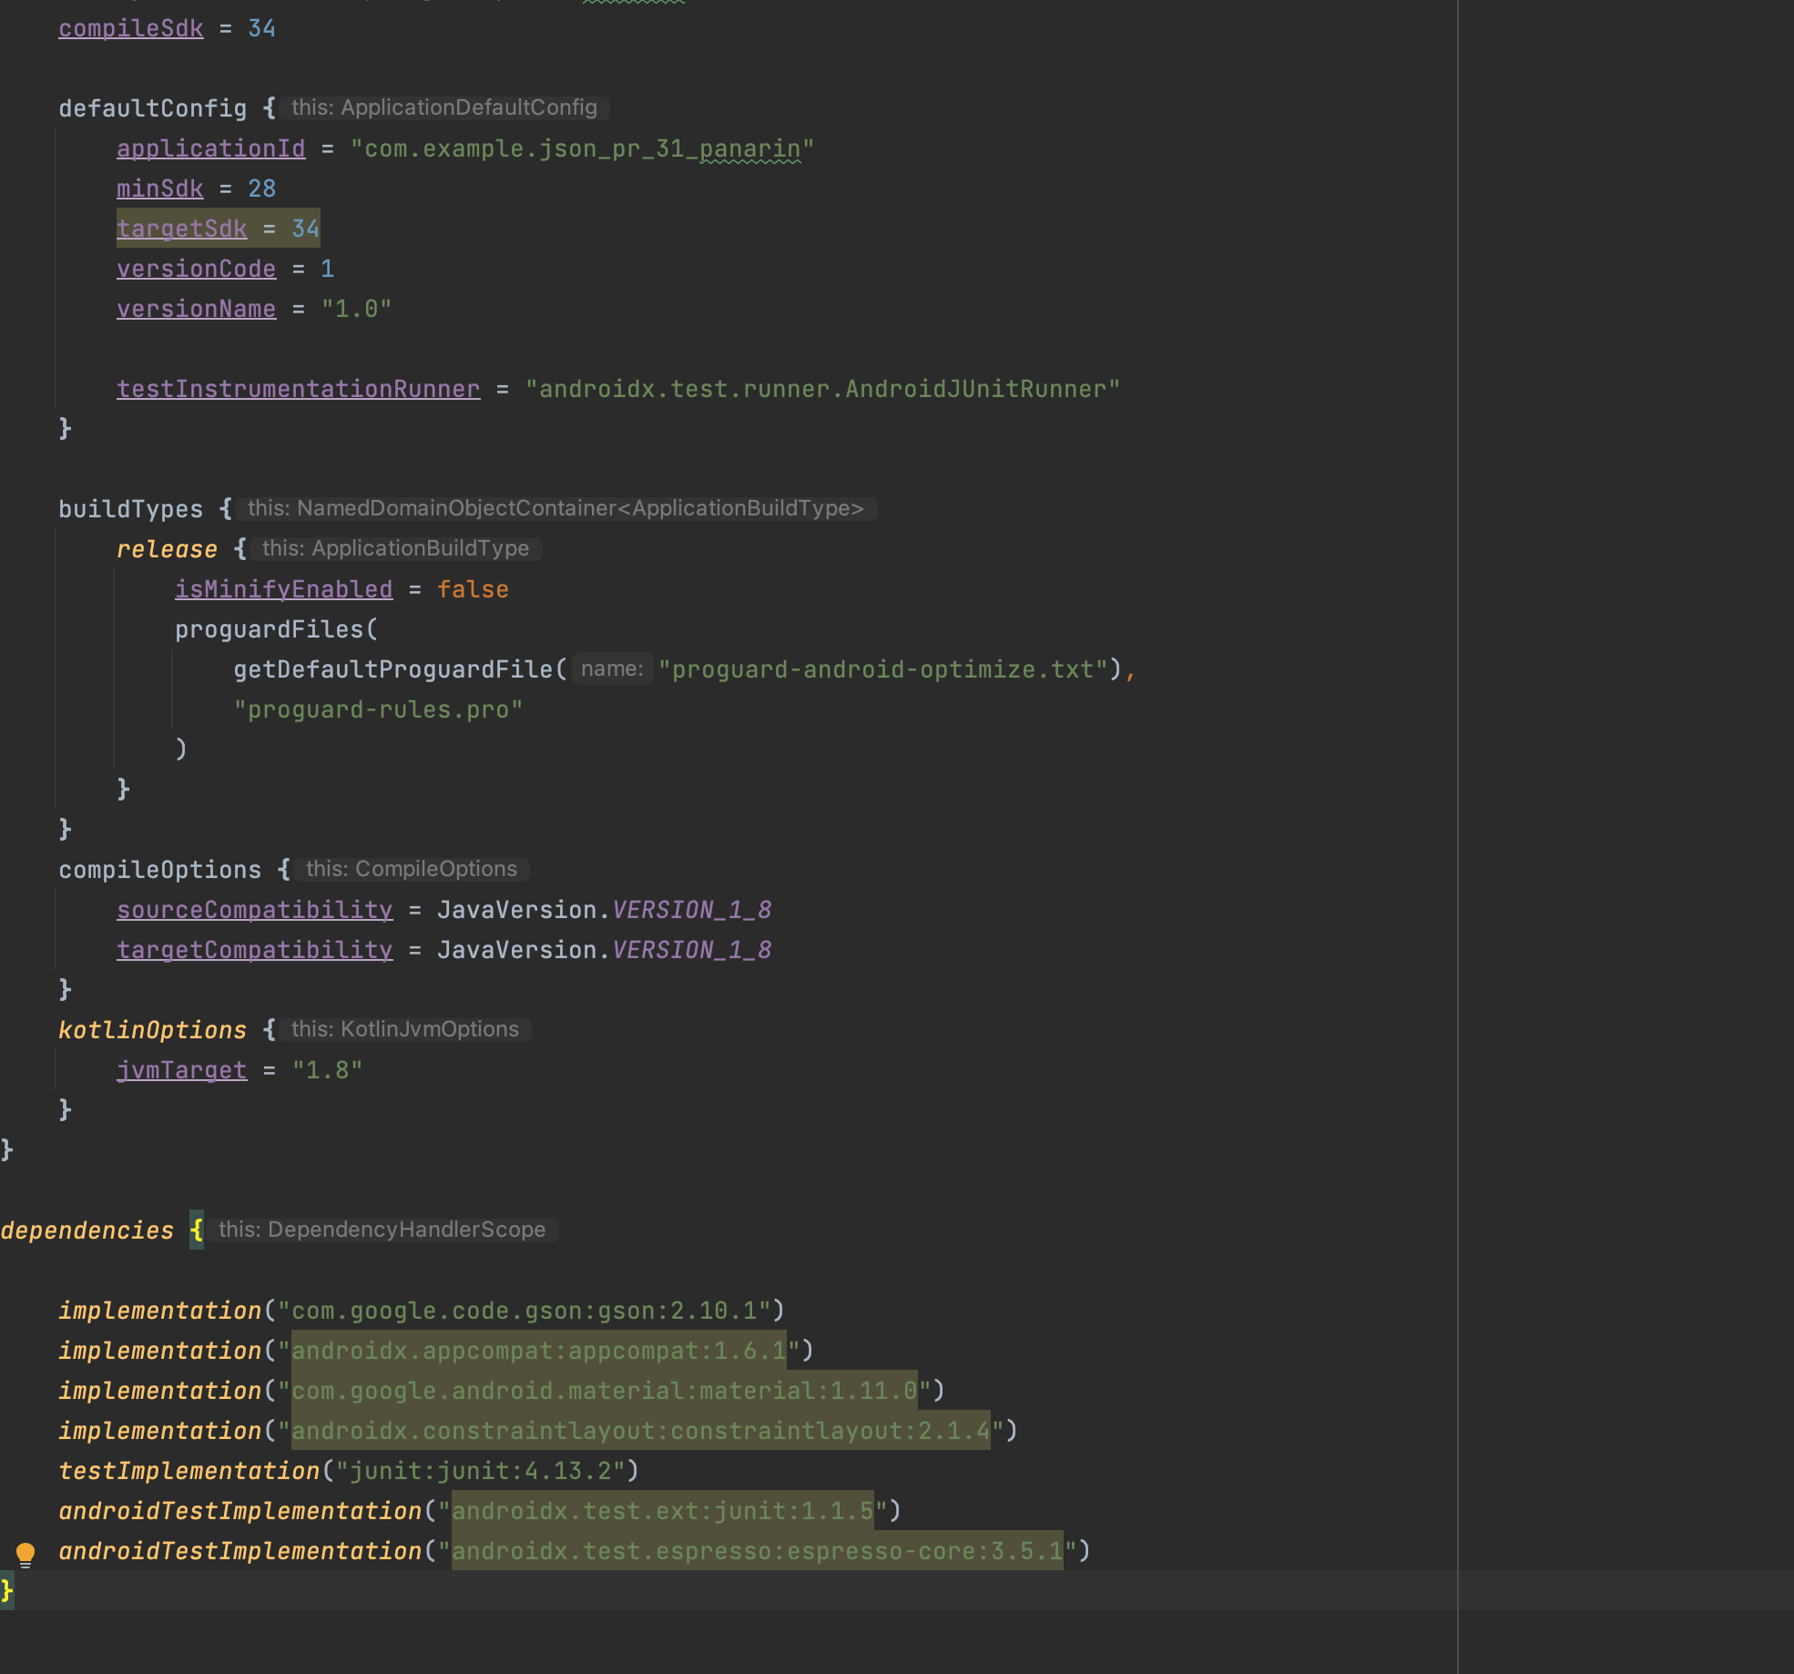Рисунок 6 - Код build.gradle.kts (Module :app)
Тестовые ситуации
1. Запуск приложения и сериализация. При запуске создаётся объект Product «Программирование на Kotlin», цена 1500.0, теги «учебник», «программирование», «android». Данные подставляются в поля, а Gson превращает объект в JSON-строку.
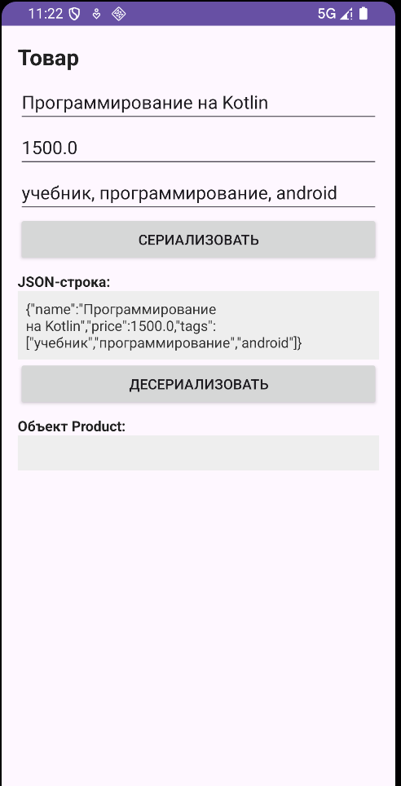
Рисунок 7 - Сериализация объекта Product
2. Десериализация. После нажатия на «Десериализовать» JSON-строка превращается обратно в объект Product, на экран выводятся название, цена и теги.
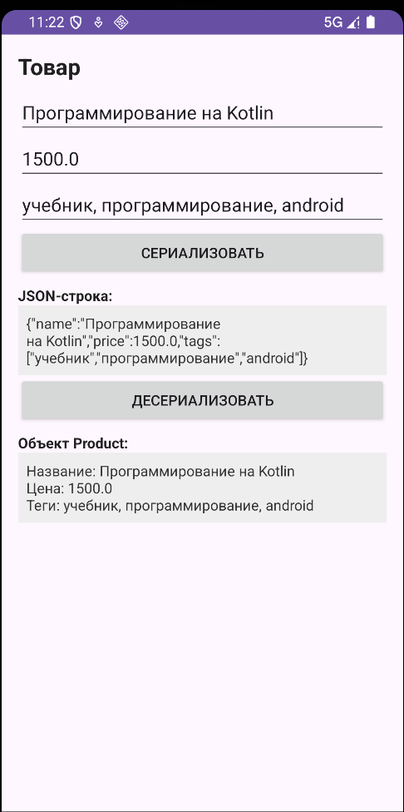
Рисунок 8 - Десериализация JSON-строки
3. JSON без поля price. Приложение не падает, Gson ставит цене значение по умолчанию 0.0.
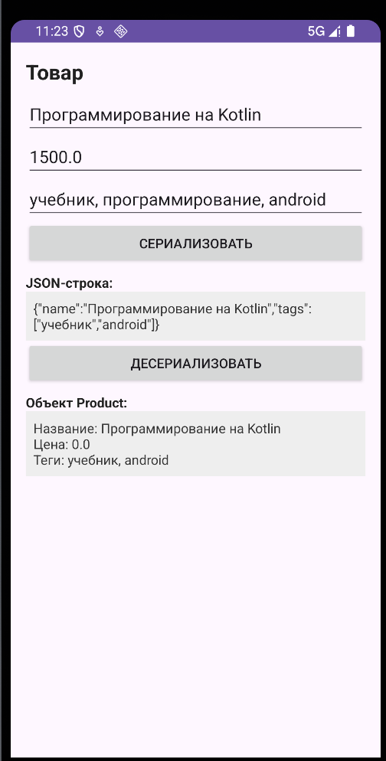
Рисунок 9 - JSON без поля price
4. JSON с лишним полем author. Gson пропускает поле, которого нет в классе Product, и выводит только название, цену и теги.
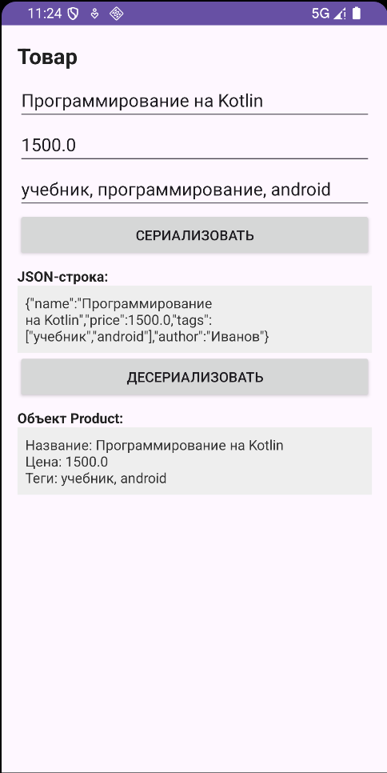
Рисунок 10 - JSON с лишним полем author

